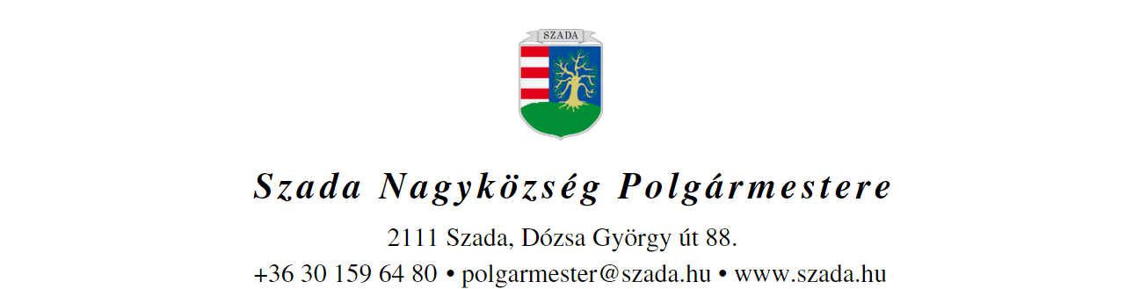

Ikt.sz.: H/595-9/2021. Előterjesztés száma: 105/2021.
ELŐTERJESZTÉS
a Képviselő-testület 2021. szeptember 30-i rendes ülésére

Előterjesztés tárgya: | Beszámoló a település közbiztonsági helyzetéről, benne a Veresegyházi Rendőrőrs és a helyi körzeti megbízott, a Gödöllő Hivatásos Tűzoltó-parancsnokság, valamint a Szadai Polgárőr Egyesület 2020. évi beszámolója
Előterjesztő: | Pintér Lajos polgármester
Előkészítette: | Fejes Norbert Attila közterület-felügyelő
Szakmai szempontból ellenőrizte: | Szabóné Molnár Krisztina műszaki osztályvezető
Jogi, törvényességi szempontból ellenőrizte: | Dr. Jenei László András  törvényességi szakreferens
Törvényességért felelős: | Dr. Finta Béla jegyző
Tárgyalja: | Ügyrendi Bizottság
Egyeztetve, tájékoztatva:
Javasolt meghívott: | Pest Megyei Katasztrófavédelmi Igazgatóság Gödöllő Katasztrófavédelmi Kirendeltség, Veresegyházi Rendőrőrs, Szadai körzeti megbízott, Szadáért Polgárőr Egyesület
Az elfogadásához szükséges szavazattöbbség: | egyszerű szavazattöbbség
Az előterjesztés zárt kezelését kérjük | igen  nem

VEZETŐI ÖSSZEFOGLALÓ

A veszélyhelyzet kihirdetéséről szóló 478/2020. (XI. 3.) Korm. rendelettel kihirdetett veszélyhelyzetre figyelemmel a katasztrófavédelemről és a hozzá kapcsolódó egyes törvények módosításáról szóló 2011. évi CXXVIII. törvény 46. § (4) bekezdésében biztosított jogkörében eljárva Szada Nagyközség Polgármestere a 137/2020. (XII. 10.) Polgármesteri határozattal elfogadta Szada Nagyközség Önkormányzat Képviselő-testületének 2021. évi munkatervét. Ennek értelmében a Képviselő-testület 2021. március 25-i rendes ülésén tárgyalta volna a Veresegyházi Rendőrőrs és a helyi körzeti megbízott, a Gödöllő Hivatásos Tűzoltó-parancsnokság, valamint a Szadai Polgárőr Egyesület beszámolóit.

A beszámolókat a Pest Megyei Rendőr-főkapitányság Gödöllői Rendőrkapitányság, valamint a Szadáért Polgárőr Egyesület 2021 márciusában benyújtotta Hivatalunknak (1. és 2. sz. mellékletként csatolva), azonban a Gödöllő Hivatásos Tűzoltó-parancsnokság jelezte, hogy a beszámoló megyei szintű jóváhagyása még folyamatban van, azt csak annak birtokában lesz módja benyújtani az Önkormányzathoz.
A Tűzoltó-parancsnokság 2020. évi beszámolóját - a Pest Megyei Katasztrófavédelmi Igazgatóság jóváhagyását követően – végül 2021. július 7-én kaptuk kézhez (3. sz. mellékletként csatolva).

A Rendőrségről szóló 1994. évi XXXIV. törvény 8. § (4) bekezdése előírja, hogy „a rendőrkapitány vagy kijelölt helyettese évente beszámol a rendőrkapitányság illetékességi területén működő települési önkormányzat képviselő-testületének a település közbiztonságának helyzetéről, a közbiztonság érdekében tett intézkedésekről és az azzal kapcsolatos feladatokról”.

A tűz elleni védekezésről, a műszaki mentésről és a tűzoltóságról szóló 1996. évi XXXI. törvény 30. §-ának (5) bekezdése ugyancsak szabályozza, hogy „a tűzoltó parancsnok vagy kijelölt helyettese évente beszámol a hivatásos tűzoltóság működési területén működő települési önkormányzat képviselő-testületének a település tűzvédelmi helyzetéről, a tűzvédelem érdekében tett intézkedésekről és az azzal kapcsolatos feladatokról”.

Mindezen jogszabályi kötelezettségeknek eleget téve kérem a tisztelt Képviselő-testületet a beszámolók megtárgyalására és az alábbi határozati javaslat elfogadására.

Az előterjesztés melléklete:
- sz. melléklet – Veresegyházi Rendőrőrs 2020. évi beszámolója
- sz. melléklet – Szadáért Polgárőr Egyesület 2020. évi beszámolója
- sz. melléklet – Gödöllő Hivatásos Tűzoltó-parancsnokság 2020. évi beszámolója

HATÁROZATI-JAVASLAT

…/2021.(IX. 30.) KT-határozat

Szada Nagyközség Önkormányzat Képviselő-testülete a Veresegyházi Rendőrőrs, a helyi körzeti megbízott, a Szadáért Polgárőr Egyesület, valamint a Gödöllő Hivatásos Tűzoltó-parancsnokság 2020. évi tevékenységéről szóló beszámolóit a 105/2021. számú előterjesztés 1-3. számú mellékletei szerint tudomásul veszi és elfogadja, megköszönve a beszámoló szervezetek tavalyi évben végzett munkáját.
Határidő: azonnal
Felelős: polgármester

